MEMORIA DE PERSONAJES

**PERSONAJES PRINCIPALES**

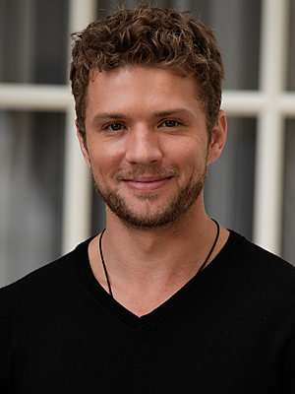**PACHI:**

Nacido el 7 de Abril de 1988 en el País Vasco. Su padre fue miembro de ETA, murió tras inmolarse en una operación. Junto con sus hermanos fue captado y adoctrinado desde pequeño para ser un etarra y luchar por los valores que estos defienden.

Tiene los ojos marrones y el pelo claro. Siempre fue un chico bastante callado, solitario y cobarde. Nunca estuvo orgulloso de pertenecer a ETA, no se sentía plenamente identificado con los valores que estos defienden ni con su forma de actuar. A pesar de ello, para honrar a su familia, nada más cumplir los 18 años, formaliza su compromiso con la banda.

Estudió arquitectura y es un experto con el francotirador.

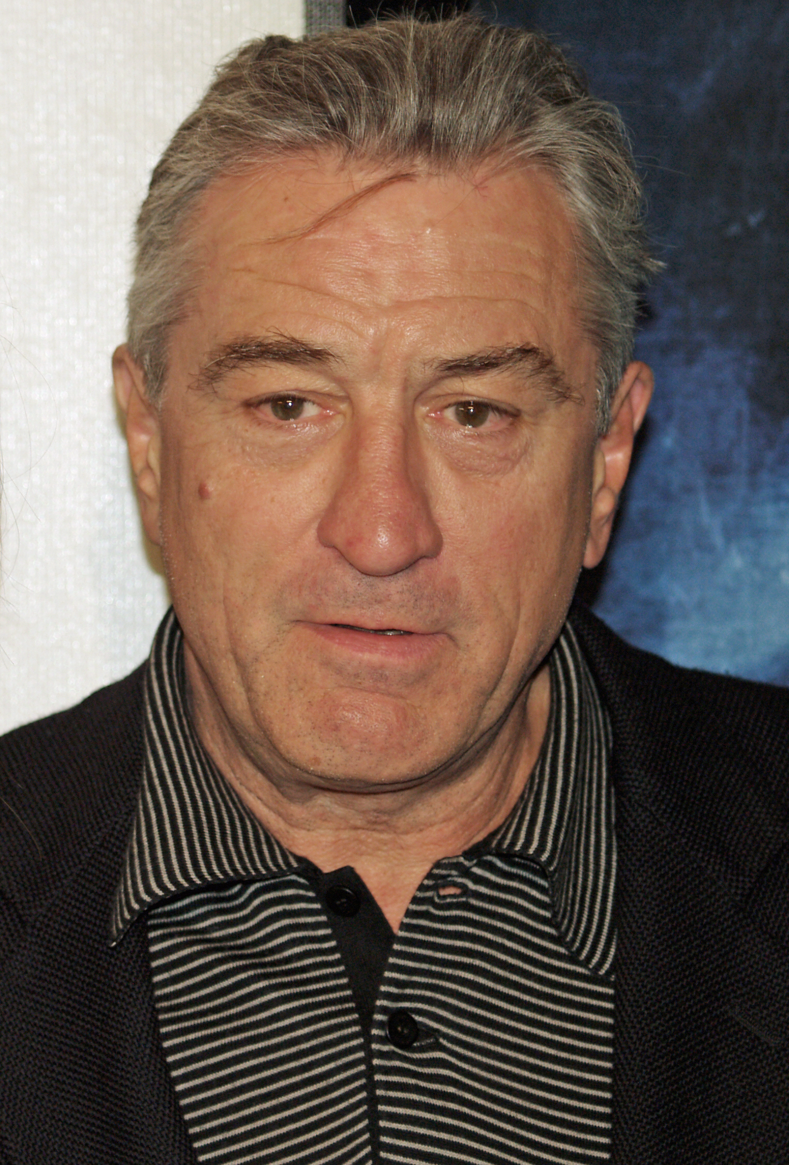**DIRECTOR DE ETA**

Es un hombre corpulento y alto. Tiene el cabello canoso. Es hijo de Benito del Valle, que quiere seguir los pasos de su padre. Él es Iñaki del Valle, es conocido como el “Director”.

Su padre fue uno de los que organizó la sede ETA en el año 1951 junto a Julen Madariaga e Iñaki Larramendi con el objetivo de crear el Estado Independiente del País Vasco.

Es un hombre bastante antipático, le gusta el alcohol y fumar. A su madre no la conoció debido a que su padre la mató cuando él era muy pequeño. Iñaki es un hombre sin escrúpulos, ejerce la justicia a través de violencia y el terrorismo. Defiende los mismos valores que su padre: crear el Estado Independiente del País Vasco. Utiliza el sistema de los hilos para justificar sus decisiones. Es el encargado de interpretar los mensajes y dar las ordenes.

**CARLOS SUAREZ**

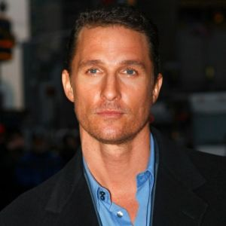

Nacido el 24 de Febrero de 1966 en Madrid. Fue hijo de un medico muy conocido en España. A pesar del empeño de su padre para que estudiar medicina decide cursa Derecho. Así al cabo de 4 años se licenció en esta rama y llego a convertirse en uno de los mejores abogados.

Es carismático, atractivo y se gana la confianza de la gente con mucha facilidad. Fue escogido, junto con su amigo Manuel para ayudar en un caso relacionado con ETA. Tras el éxito obtenido, ingresó en el Centro Superior de Información de la Defensa (CESID), donde prestó servicios como analista en la División de Inteligencia Exterior y trabajó en el Área de Relaciones con Servicios de Inteligencia de Europa, cuya jefatura también desempeñó.

Tras enamorarse de María y tener a Hugo, decide abrir su propio despacho para estar más tranquilo y tener más tiempo para ellos. Fiel, y buen padre trabajo duro para que su familia pueda vivir bien. Muere el 16 de Abril de 2006, asesinado.

**MARIA:**

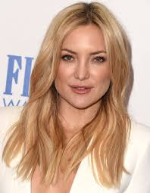

Nacida el 7 de octubre de 1966 en Zaragoza. Tuvo que mudarse a Madrid para cursar sus estudios de Publicidad y Relaciones Publicas y en la actualidad trabaja en la agencia BBDO.

Mientras está cursando el tercer curso de Publicidad y Relaciones Publicas conoce a Carlos, un guapo estudiante de Derecho en una fiesta de facultades.

Mujer de Carlos y madre de Hugo. Ahora tiene 40 años, conocida por su belleza tiene una estatura media, es rubia y tiene el pelo ondulado. A pesar de su gran atractivo es humilde y saber cuidar a los demás. No fue capaz de encontrar a nadie tras la muerte de Carlos (nunca lo superó).

Es muy protectora y trabajadora. Tras la muerte de Carlos consiguió sacar a su familia adelante.

Orgullosa de su hijo, el día de la graduación de Hugo le regala el antiguo maletín de su padre (sin saber lo que esconde dentro y de lo que acaba de destapar).

Será secuestrada por ETA, pero fiel a su hijo no desvelará nada.

**DIRECTOR CNI**

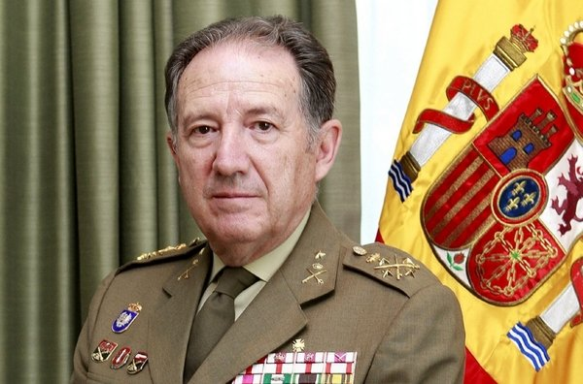

El General de Ejército Félix Sanz Roldán, nacido en Uclés (Cuenca) el 20 de enero de 1945, fue nombrado por el Gobierno de España (Real Decreto 1091/2009 de 3 de julio) Secretario de Estado Director del Centro Nacional de Inteligencia. El Consejo de Ministros, con fecha 4 de julio de 2014, le confirma en el cargo a través de un nuevo nombramiento (Real Decreto 583/2014).

Después de toda su trayectoria profesional, finalizado su período de cuatro años como JEMAD, el 1 de agosto de 2008 fue designado Alto Representante para la Presidencia Española de la Unión Europea en asuntos propios relacionados con la Defensa, con dependencia directa del Presidente del Gobierno y con rango de Secretario de Estado. Entre los años 2004 y 2008 fue Consejero nato del Consejo de Estado.

El día 3 de julio de 2009 fue nombrado Secretario de Estado Director del Centro Nacional de Inteligencia. El Consejo de Ministros, con fecha 4 de julio de 2014, le confirma en el cargo a través de un nuevo nombramiento (Real Decreto 583/2014).

Tiene el pelo oscuro, y unos ojos penetrantes. Condecorado con honores es una persona que transmite mucha confianza pero también es muy reservado.

**SAMUEL**

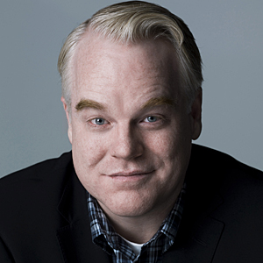

Nacido el 12 de septiembre de 1964 en Madrid. Empezó estudiando económicas pero, tras dos años, decidió cambiarse a Derecho donde conoció a Carlos. Entablaron una muy buena amistad hasta que Carlos empezó a salir con María. Continuaron siendo amigos, pero Samuel nunca olvido que Carlos se llevara a la chica de la que siempre estuvo enamorado.

Al contrario que Carlos este no consiguió ni la mitad de objetivos a los aspiró. Tampoco fue el prototipo de chico atractivo(ni por fuera ni por dentro) ya que a pesar de ser buen amigo de Carlos este era bastante raro, borde y en ocasiones siniestro.

Su fracaso en la vida laboral, social y amorosa le lleva a compararse contantemente con Carlos (al que a pesar de tener gran cariño) acaba traicionando por envidia de tener todo lo que el siempre deseó.

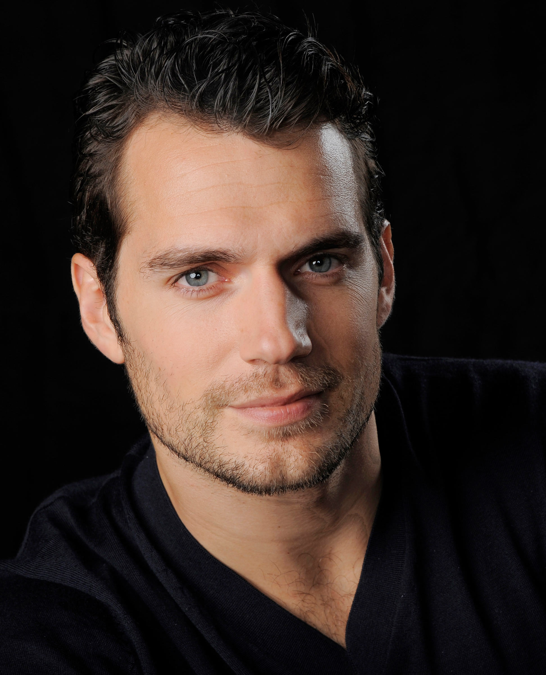**HUGO**

Nacido el 5 de mayo de 1994 en Madrid. Es un chico de media estatura y musculoso. Tiene el pelo corto y moreno, los ojos verdes y la piel morena. Tiene un carácter agradable, y es un chico muy familiar.

Tras la muerte de su padre, se convertirá en el hombre de la casa y cuidará a su madre como a nadie. Conseguirá graduarse en Derecho siguiendo los pasos de su padre, con la esperanza de, algún día, ser tan bueno como él.

Cuando le regala su madre el antiguo maletín de su padre su vida cambiara por completo. Hugo comprenderá que la muerte de su padre no fue un accidente y estará dispuesto a descubrir lo que pasó sin importar las consecuencias.

Solo y desesperado descubrirá habilidades que el desconocía.

**PERSONAJES SECUNDARIOS**

**MANUEL**

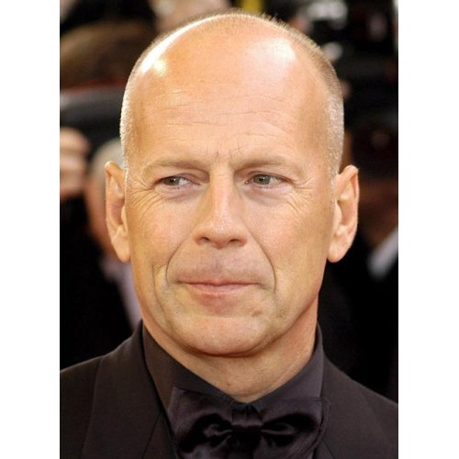

Nacido el 2 de noviembre de 1966 en Madrid. Fue hijo dos informáticos de los cuales heredó su pasión.

Agente oficial de la CNI, conoció a Carlos durante sus años de carrera y con el cual además compartió varios casos por su compatibilidad de habilidades, uno en derecho y otro en informática que les permitió a resolver numerosos casos juntos.

Es carismático, noble, listo y un manitas.

Fue escogido, junto con su amigo Carlos para ayudar en un caso relacionado con ETA. Tras su éxito obtenido, ingresó en el Centro Superior de Información de la Defensa (CESID). Consiguió convertirse en agente hasta su jubilación.

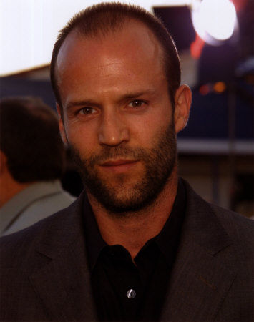**VICTOR.**

Nacido el 19 de agosto de 1965. Es un hombre alto y moreno. Proviene de una familia pobre y el por ganarse un sueldo extra, colabora con ETA haciendo trapicheos y pasándoles información. A pesar de ser consiente del peligro que corre involucrándose en cosas así, es egoísta y lo único que le importa es el dinero y su propio bien estar.

Samuel descubrió en mitad de un caso que Víctor era un policía corruto pero decidió no delatarlo. A cambio, Víctor estaría siempre en deuda con él.

**TORO**

Nacido el 12 de Abril de 1985. Fue adoctrinado desde pequeño. Se convirtió en la mano derecha del Director y sigue preparándose para convertirse en su sucesor.

Hábil cumpliendo y dando ordenes. Le gusta la violencia, fumar y las chicas. Se identifica también con los nazis, busca erradicar a los débiles.

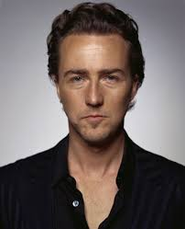

**SICARIOS.**

Son dos primos que trabajan juntos haciendo favores independientes, sin estar trabajando para nadie. Sus encargos son más bien de secuestrar, pegar e incluso matar a personas cuando son estorbo para alguien.

No tienen escrúpulos. Solo hacen los trabajos por dinero. Ambos son corpulentos y fuertes pero no son muy inteligentes. De vez en cuando trabajan para Víctor ayudándole en trabajos sucios.

**PEDRO Y RAÚL**

Amigos universitarios de Hugo. Cursaron junto los cuatro años. Se volvieron inseparables.

Ambos son morenos, con ojos oscuros y de una estatura mediana alta.

Son graciosos, sociables y les gusta la fiesta.